附件1

重 庆 市 企 业 创 新 奖
推 荐 审 批 表

企业名称：
企业属地：
申报类型：

填报时间：2022年 月
填 表 说 明

一、本表为重庆市企业创新奖推荐申报用表；
二、本表用打印方式填写，使用方正仿宋小四号字，数字统一使用阿拉伯数字；
三、申报类型如实填写所要申报的工业企业、创新型企业、服务业企业（商贸服务）、服务业企业（文化旅游）或服务业企业（其他领域）；企业名称、企业负责人姓名及职务等必须填写准确；企业属地填写企业注册地所在区县；
四、企业性质选填国有及国有控股、民营及民营控股、外资及外资控股、其他；
五、企业所属行业，指国家统计局所公布的行业分类标准，须认真填写；
六、主要事迹要求重点突出、文字精练，字数1500字左右，可另行附页；
七、本表上报一式3份，规格为A4纸双面钉印。

企业名称
企业性质 |  |  |  | 企业所属行业
企业职工人数 |  |  |  | 企业所在区县
企业负责人姓名职务 |  |  |  | 企业代码
项目申报联系人 |  |  |  | 申报联系人电话
企业地址及邮编
企业基本  情况 |  | （简明扼要，200字以内）
何时何地
受过何种
奖励
何时何地
受过何种
处分
主要事迹（1500字以内）
要求：围绕评选内容撰写，重点突出企业近3年来的创新举措和成效，以及对行业发展的带动促进作用，对经济社会发展作出的贡献。文字简明扼要，条块清晰。

推荐审核意见
单位  推荐  意见 | 事迹真实、程序合规，同意推荐。  （盖 章）  年 月 日
所属  区县  意见 | 区县人力社保部门（表彰主管部门）：  （盖 章）  年 月 日 |  | 区县经济信息主管部门：  （盖 章）  年 月 日
市级  部门  意见 | 市人力社保局：  （盖 章）  年 月 日 |  | 市经济信息委：  （盖 章）  年 月 日
重庆  市人  民政  府审  批意  见 | （盖 章）  年 月 日

附件2
企业征求意见表

企业名称： 企业类型：

公安部门意见：  （盖章）  年 月 日 | 市场监管部门意见：  （盖章）  年 月 日
生态环境部门意见：  （盖章）  年 月 日 | 税务部门意见：  （盖章）  年 月 日
国资管理部门意见：  （盖章）  年 月 日 | 纪检监察部门意见  （盖章）  年 月 日
应急管理部门意见：  （盖章）  年 月 日 | 国安部门意见：  （盖章）  年 月 日
人力社保部门意见：

（盖章）
年 月 日

备注：
- 推荐对象须按照管理权限征求公安、市场监管、税务、应急管理、生态环境、人力社保等部门意见；各部门无需出具是否“同意推荐”的意见，只需在相应位置填写（或将查询结果作为本意见表的附件）企业是否受到过行政处罚情况、是否有违反有关规定的情况、是否存在劳动纠纷、是否按时为职工缴纳社保、是否存在污染环境的案件、是否存在偷税漏税情况、是否有危害国家安全的情况等信息；
- 企业类型，根据企业性质填写国有企业、集体所有制企业、民营企业、中外合资企业等；
- 推荐国有企业的还须征求纪检监察、国资管理部门意见，推荐外资或中外合资企业的还须征求国家安全部门意见。
- 公安部门出具企业负责人（董事长、总经理）、法人代表的违法犯罪记录，本人也可通过渝快办APP在线申请无犯罪记录证明替代公安部门意见，作为附件与本征求意见表一同提交。

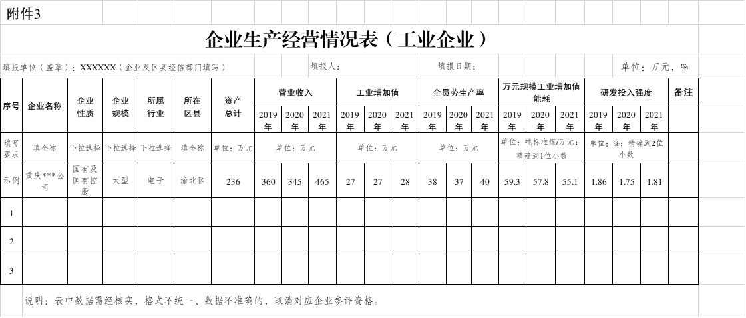

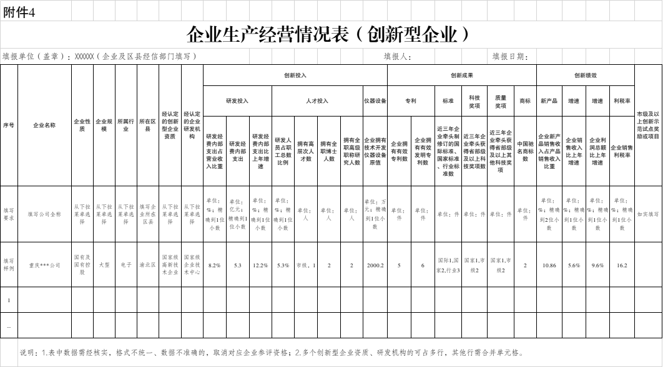

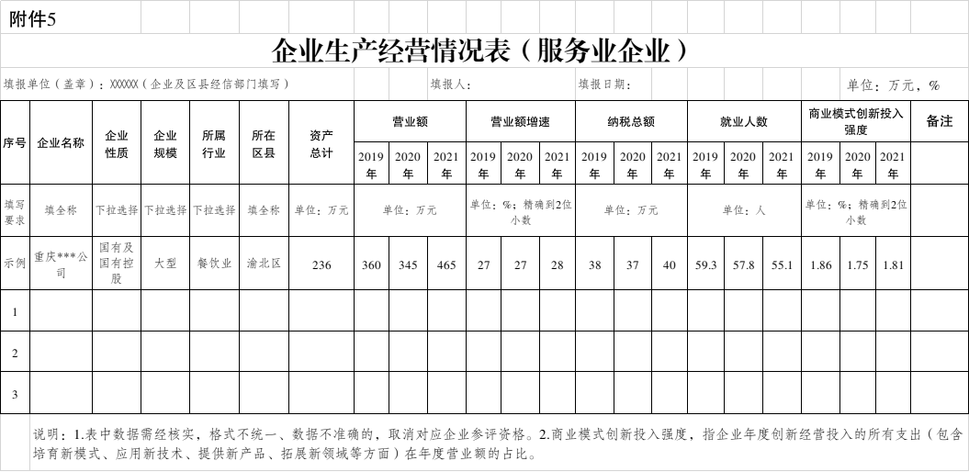

附件6

推荐对象汇总表
推荐单位（盖章）： 填表日期： 年 月 日
序号 | 企业全称 | 企业  性质 | 企业  人数 | 企业负责人  姓名、职务  及身份证号码 | 申报  类型 | 简要事迹  （300字以内） | 备注
1 |  |  |  | 董事长：×× |  |  | 按推荐顺序填写。
 |  |  |  | 总经理：×× |  |  | 按推荐顺序填写。
 |  |  |  | 法人代表：×× |  |  | 按推荐顺序填写。
2 |  |  |  | 董事长：×× |  |  | 按推荐顺序填写。
 |  |  |  | 总经理：×× |  |  | 按推荐顺序填写。
 |  |  |  | 法人代表：×× |  |  | 按推荐顺序填写。
填报单位联系人： 办公电话： 手机：

